觀看交通安全宣導影片  —銀髮族交通安全九大撇步 | 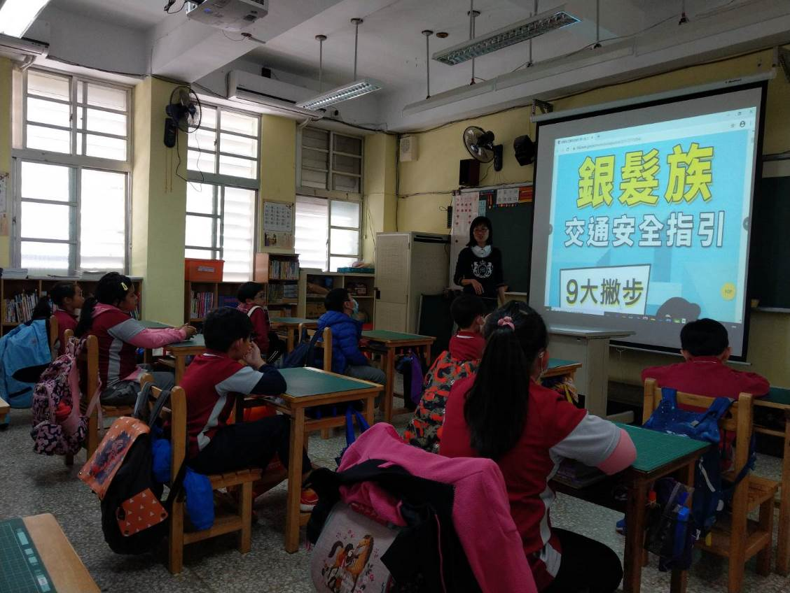
過路口應依紅綠燈指示穿越 | 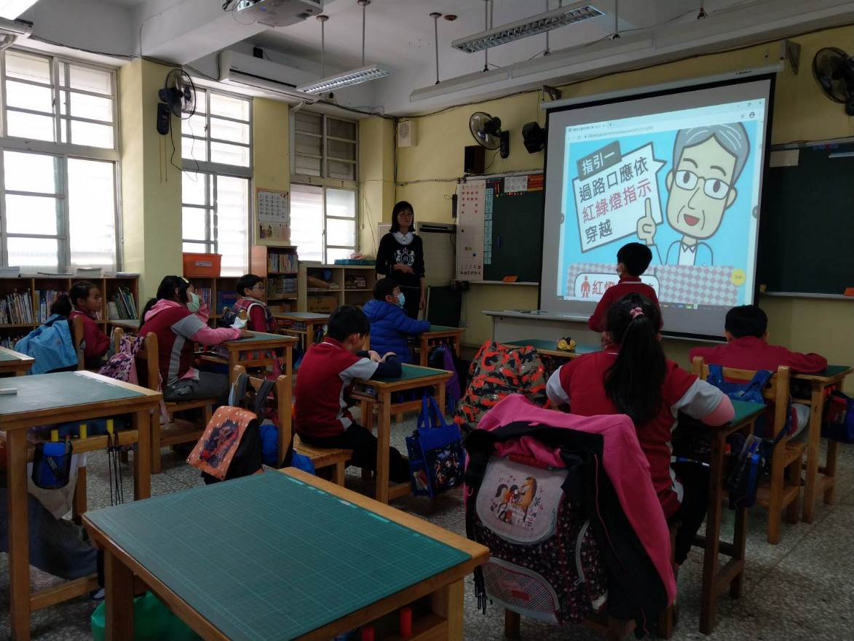
長者因年紀大，反應、行動較慢，  需要駕駛人禮讓、留意。 | 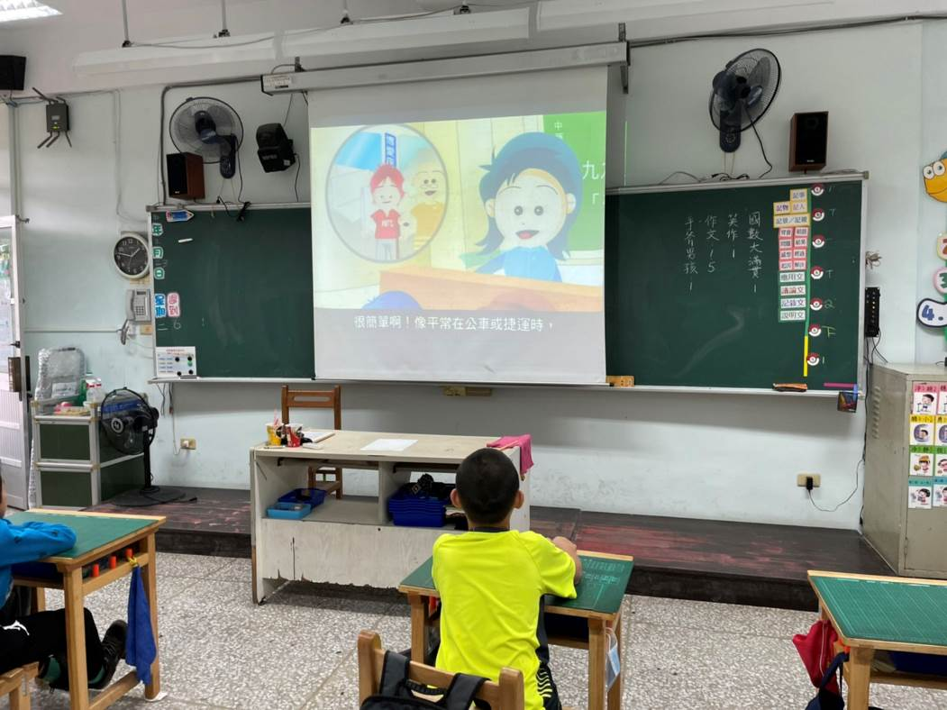
同學們分享，在生活中也曾遇到高齡者在路上未遵守交通號誌的經驗。 | 

在道路上行駛時，  不可任意變換車道 | 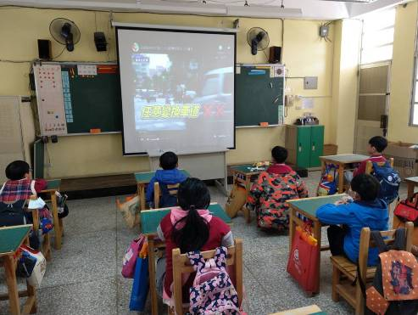
說明為何長者因為生理變化導致反應變慢，  往往是交通事故的主要族群。 | 